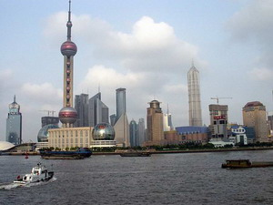

杭州、绍兴、西塘、上海世博会双卧六日游
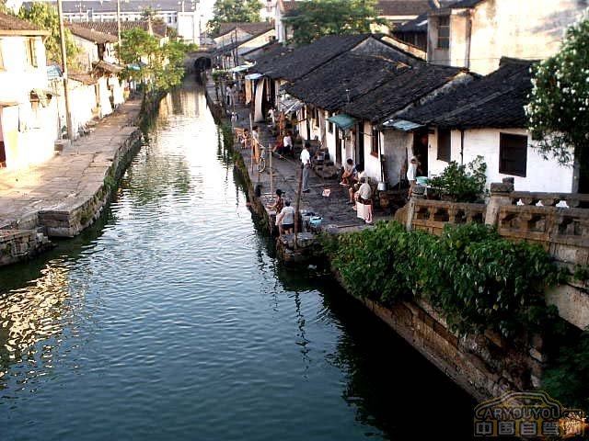
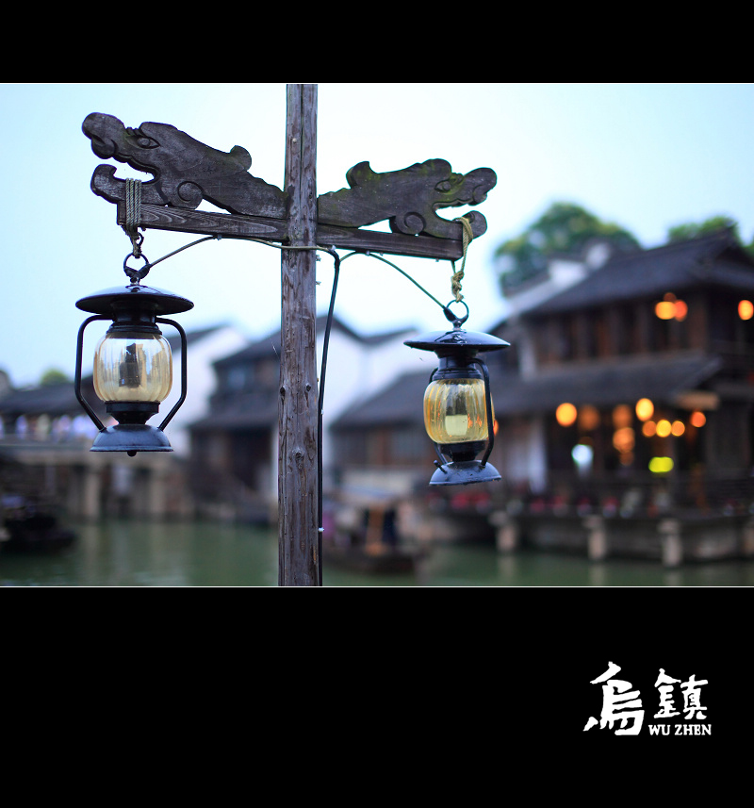
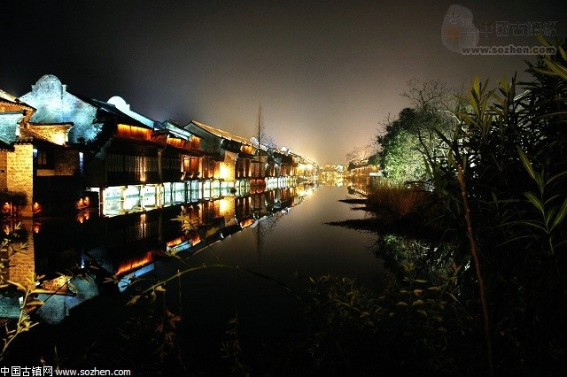
第一天：北京-杭州 【无餐】 住宿：火车上
北京站乘Z9次 （19：26—08：17）火车软卧赴杭州
第二天：杭州 【中/晚餐】 住宿：杭州
抵达后游览湿地生态公园----西溪湿地：（西溪湿地国家公园位于杭州市区西部距西湖不到5公里，是罕见的城中次生湿地。这里生态资源丰富、自然景观质朴、文化积淀深厚，曾与西湖、西泠并称杭州“三西”），游览后品龙井茶，参观丝绸厂，入住酒店。
第三天：杭州-绍兴-西塘-上海 【早/中/晚餐】 住宿：上海
早餐后乘车赴绍兴，游览中国历史文化名城、师爷的故乡---绍兴，参观市区保存最完好、最具文化内涵和水乡古城经典风貌的历史街区---鲁迅故里景区：（一条窄窄的青石板路两边，一溜粉墙黛瓦，竹丝台门，鲁迅祖居（周家老台门），鲁迅故居（周家新台门），百草园，三味书屋，寿家台门，土谷祠，鲁迅笔下风情园，咸亨酒店穿插其间，一条小河从鲁迅故居门前流过，乌篷船在河上晃晃悠悠，此情此景不能不让人想起鲁迅作品中的一些场景），（游览时间约70分钟）游览后乘车赴西塘，游览有吴根越角之称的--西塘古镇，体验江南水乡风情，参观后乘车赴上海。
第四天：上海 【早/晚餐】 住宿：上海
早餐后乘车集体乘车赴世博会园区，抵达后按照指定的入口处排队等候入场，入园后自行参观。16:30指定地点集合。
第五天：上海—北京 【早/（中餐自理）/晚餐】 住宿：火车上
早餐后，行李放在旅游车上，集体乘车赴世博会园区，抵达后按照指定的入口处排队等候入场，入园后自行参观。16:30指定地点集合。
晚餐后乘T104(21:58-11:17)T109(22:04-11:23)火车硬卧返北京。
第六天：北京
上午抵达北京，结束愉快的行程！

参考报价： 30人：3030元/人 40人：2900元/人 含学校领队一人
2-12岁儿童：920元/人 800元/人(不含火车票、门票，不占床）
（备注：世博团队门票需要提前预定，如果订好门票后客人取消不去世博园，门票不能退）
世博园儿童：1.2米以下免票，1.2米以上收100元/人世博门票
服务标准：
*住宿：挂牌三星酒店双人标准间（如出现单男或单女，需补单人房差或合住三人间）。
*用餐：3早6正餐（正餐30元/人，十人一桌，不含酒水）
*交通：33座空调旅游车 北京-杭州火车软卧 上海-北京火车硬卧
*门票：行程所列景点首道门票（含二次世博团队票，不保证预约成功）
*导游：当地优秀导游服务+旅行社全程陪同
*保险：旅行社责任险+旅游意外保险（保额：154000元）
不 含：
不含行程中未注明之景点门票及个人消费

上海世博门票政策
上海世博会门票：除入园时身高1.2米以下（含1.2米）儿童免票外，其他参观者均须购票入园。
 | 第三阶段  2010.1.1-2010.4.30 | 会售期  2010.5.1-2010.10.31
指定普通票 | ￥190 | ￥200
指定优惠票 | ￥110 | ￥120
平日普通票 | ￥150 | ￥160
平日优惠票 | ￥90 | ￥100
3次票 | ￥400
7次票 | ￥900
夜票 | 不销售 | ￥90
普通团队票 | 仅向世博游指定旅行社销售
学生团队票 | 仅向世博游指定旅行社和教育机构销售
上海世博会会期参观客流预测，对可能出现的部分客流高峰日采取限定参观日期，针对旅行社团体购票需提前安排参会日期，以实名制名单，有组织的安排参会时间。
园区开放时间为：早上09：00—晚上24:00（15小时）园区21:00禁止入场
展馆开放时间为：早上09：30—晚上22:30（13小时）展馆22:00禁止入馆
世博会夜场时间为：17:00—24:00（7小时）

联系电话：84133166 51870223 51870130 传真：84133066
联系人： 林剑 程程

